"Аз қамтылған отбасылардағы балалардың қала сыртындағы және мектеп жанындағы лагерьлерде демалуы үшін құжаттар қабылдау және жолдама беру" мемлекеттік көрсетілетін қызмет регламентін бекіту туралы
Күшін жойған
Атырау облысы әкімдігінің 2015 жылғы 10 шілдедегі № 211 қаулысы. Атырау облысының Әділет департаментінде 2015 жылғы 14 шілдеде № 3256 болып тіркелді. Күші жойылды - Атырау облысы әкімдігінің 2018 жылғы 17 сәуірдегі № 81 қаулысымен
Ескерту. Күші жойылды - Атырау облысы әкімдігінің 17.04.2018 № 81 (жарияланған күнінен кейін күнтізбелік он күн өткен соң қолданысқа енгізіледі)қаулысымен.
"Мемлекеттік көрсетілетін қызметтер туралы" 2013 жылғы 15 сәуірдегі Қазақстан Республикасы Заңының 16-бабының 3-тармағына сәйкес Атырау облысы әкімдігі ҚАУЛЫ ЕТЕДІ:
1. Осы қаулының қосымшасына сәйкес "Аз қамтылған отбасылардағы балалардың қала сыртындағы және мектеп жанындағы лагерьлерде демалуы үшін құжаттар қабылдау және жолдама беру" мемлекеттік көрсетілетін қызмет регламенті бекітілсін.
2. Осы қаулының орындалуын бақылау Атырау облысы әкімінің орынбасары Ш.Ж. Мұқанға жүктелсін.
3. Осы қаулы алғашқы ресми жарияланған күнінен кейін күнтізбелік он күн өткен соң қолданысқа енгізіледі, бірақ Қазақстан Республикасы Білім және ғылым министрінің 2015 жылғы 13 сәуірдегі № 198 "Отбасы және балалар саласында көрсетілетін мемлекеттік қызметтер стандарттарын бекіту туралы" бұйрығының (нормативтік құқықтық актілерді мемлекеттік тіркеу тізілімінде № 11184 болып тіркелген) қолданысқа енгізілуінен бұрын емес.
Ескерту. 3-тармаққа өзгерістер енгізілді - Атырау облысы әкімдігінің 25.12.2015 N 378 қаулысымен (жарияланған күнінен кейін күнтізбелік он күн өткен соң қолданысқа енгізіледі).
Облыс әкімі | Б. Ізмұхамбетов
Атырау облысы әкімдігінің 2015 жылғы "10" шілдедегі № 211 қаулысына қосымша
Атырау облысы әкімдігінің 2015 жылғы "10" шілдедегі № 211 қаулысымен бекітілген
"Аз қамтылған отбасылардағы балалардың қала сыртындағы және мектеп жанындағы лагерьлерде демалуы үшін құжаттар қабылдау және жолдама беру" мемлекеттік көрсетілетін қызмет регламенті
1. Жалпы ережелер
1. "Аз қамтылған отбасылардағы балалардың қала сыртындағы және мектеп жанындағы лагерьлерде демалуы үшін құжаттар қабылдау және жолдама беру" мемлекеттік көрсетілетін қызметті (бұдан әрі – мемлекеттік көрсетілетін қызмет) облыстың, Атырау қаласы мен аудандардың жергілікті атқарушы органдары, білім беру ұйымдары (бұдан әрі – көрсетілетін қызметті беруші) көрсетеді.
Мемлекеттік қызметті көрсету үшін өтінішті қабылдау және нәтижесін беру көрсетілетін қызметті берушінің кеңсесі арқылы жүзеге асырылады.
2. Мемлекеттік қызметті көрсету нысаны: қағаз түрінде.
3. Мемлекеттік қызмет көрсетудің нәтижесі: қала сыртындағы және мектеп жанындағы лагерьлерге жолдама.
Мемлекеттік қызмет көрсету нәтижесін ұсыну нысаны: қағаз түрінде.
2. Мемлекеттiк қызмет көрсету процесінде көрсетілетін қызметті берушінің құрылымдық бөлімшелерінің (қызметкерлерінің) іс-қимылдар тәртiбiн сипаттау
4. Мемлекеттік қызмет көрсету рәсімінің (іс-қимылдың) басталуына өтініш негіз болып табылады.
5. Мемлекеттік қызмет көрсету кезеңдері:
1) көрсетілетін қызметті берушінің кеңсе қызметкері Қазақстан Республикасы Білім және ғылым министрінің 2015 жылғы 13 сәуірдегі № 198 "Отбасы және балалар саласында көрсетілетін мемлекеттік қызметтер стандарттарын бекіту туралы" бұйрығымен бекітілген "Аз қамтылған отбасылардағы балалардың қала сыртындағы және мектеп жанындағы лагерьлерде демалуы үшін құжаттар қабылдау және жолдама беру" мемлекеттік көрсетілетін қызмет стандартының (нормативтік құқықтық актілерді мемлекеттік тіркеу тізілімінде № 11184 болып тіркелген) (бұдан әрі – Стандарт) 9-тармағымен белгіленген келіп түскен құжаттарды тіркеп, 30 (отыз) минут ішінде көрсетілетін қызметті берушінің басшысына жолдайды, құжаттар Стандарттың 9-тармағымен сәйкес болмаған жағдайда көрсетілетін қызметті алушыға кері қайтарады;
2) көрсетілетін қызметті берушінің басшысы келіп түскен құжаттармен танысады және 1 (бір) сағат ішінде көрсетілетін қызметті берушінің жауапты орындаушысына орындауға жолдайды;
3) көрсетілетін қызметті берушінің жауапты орындаушысы келіп түскен құжаттарды қарайды, мемлекеттік көрсетілетін қызметтің нәтижесін дайындайды және көрсетілетін қызметті берушінің басшысына 14 (он төрт) жұмыс күні ішінде қол қоюға жолдайды;
4) көрсетілетін қызметті берушінің басшысы 30 (отыз) минут ішінде мемлекеттік көрсетілетін қызметтің нәтижесіне қол қояды және көрсетілетін қызметті берушінің кеңсе қызметкеріне жолдайды;
5) көрсетілетін қызметті берушінің кеңсе қызметкері 30 (отыз) минут ішінде мемлекеттік қызметтің нәтижесін тіркейді және көрсетілетін қызметті алушыға ұсынады.
Ескерту. 5-тармаққа өзгерістер енгізілді - Атырау облысы әкімдігінің 25.12.2015 N 378 қаулысымен (жарияланған күнінен кейін күнтізбелік он күн өткен соң қолданысқа енгізіледі).
3. Мемлекеттік қызмет көрсету процесінде көрсетілетін қызметті берушінің құрылымдық бөлімшелерінің (қызметкерлерінің) өзара іс-қимыл тәртібін сипаттау
6. Мемлекеттік қызмет көрсету процесіне келесі құрылымдық-функционалдық бірліктер жұмылдырылады (бұдан әрі – ҚФБ):
1) көрсетілетін қызметті берушінің кеңсе қызметкері;
2) көрсетілетін қызметті берушінің басшысы;
3) көрсетілетін қызметті берушінің жауапты орындаушысы.
7. Әрбір рәсімнің (іс-қимылдың) ұзақтығын көрсете отырып, көрсетілетін қызметті берушінің құрылымдық бөлімшелері (қызметкерлері) арасындағы рәсімдер (іс-қимылдар) реттілігінің сипаттамасы осы регламенттің 1-қосымшасында, "Аз қамтылған отбасылардағы балалардың қала сыртындағы және мектеп жанындағы лагерьлерде демалуы үшін құжаттар қабылдау және жолдама беру" мемлекеттік қызмет көрсетудің бизнес-процестерінің анықтамалығы осы регламенттің 2-қосымшасында келтірілген.
"Аз қамтылған отбасылардағы балалардың қала сыртындағы және мектеп жанындағы лагерьлерде демалуы үшін құжаттар қабылдау және жолдама беру" мемлекеттік көрсетілетін қызмет регламентіне 1- қосымша
Әрбір рәсімнің (іс-қимылдың) ұзақтығын көрсете отырып, құрылымдық бөлімшелер (қызметкерлер) арасындағы рәсімдер (іс-қимылдар) реттілігінің сипаттамасы

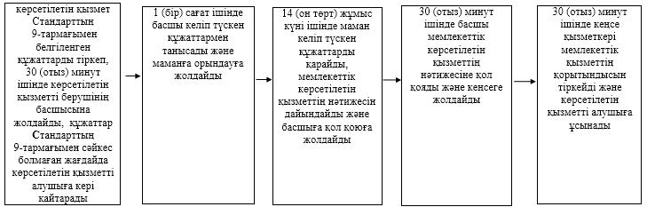

"Аз қамтылған отбасылардағы балалардың қала сыртындағы және мектеп жанындағы лагерьлерде демалуы үшін құжаттар қабылдау және жолдама беру" мемлекеттік көрсетілетін қызмет регламентіне 2- қосымша
"Аз қамтылған отбасылардағы балалардың қала сыртындағы және мектеп жанындағы лагерьлерде демалуы үшін құжаттар қабылдау және жолдама беру" мемлекеттік қызмет көрсетудің бизнес-процестерінің анықтамалығы

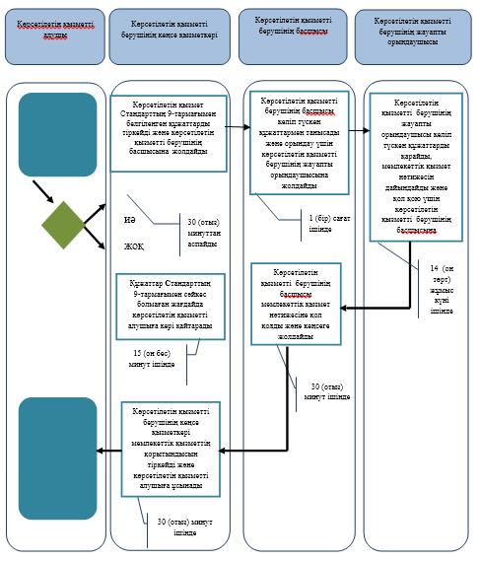

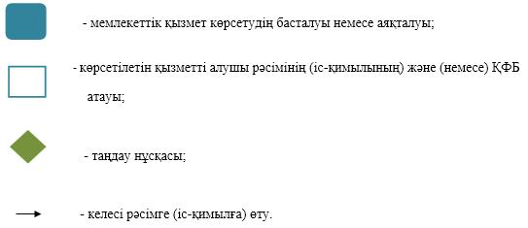

© 2012. Қазақстан Республикасы Әділет министрлігінің «Қазақстан Республикасының Заңнама және құқықтық ақпарат институты» ШЖҚ РМК

